## 服务端

主 192.168.189.134

备 192.168.189.139

1. 安装包，插入光盘，配置好yum源

yum install -y bind bind-chroot --nogpgcheck

Web1 192.168.189.198

Web2 192.168.189.197

### 单机dns

#### 一、主配置文件

/etc/named.conf 修改如下两行

options {

//listen-on port 53 { 127.0.0.1; };

listen-on port 53 { any; };

recursion yes; //递归查询

listen-on-v6 port 53 { ::1; };

directory "/var/named";

dump-file "/var/named/data/cache_dump.db";

statistics-file "/var/named/data/named_stats.txt";

memstatistics-file "/var/named/data/named_mem_stats.txt";

allow-query { any; }; //允许查询的主机

#### 二、子配置文件

vim /etc/named.rfc1912.zones源文件不要删除，文件最下面追加如下

##### 正向解析

**切记：zone名字不能有重复**

zone "kylin.com" IN {

type master;

file "kylin.com.zone"; //自定义命令文件，需在/var/named/目录下手动创建

allow-update { none; };

}；

##### 多域名

zone "gsgw.com" IN {

type master;

file "gsgw.com.zone"; //自定义命令文件，需在/var/named/目录下手动创建

allow-update { none; };

};

##### 反向解析

zone "189.168.192.in-addr.arpa" IN { //ip前三段顺序反写

type master;

file "192.168.189.zone"; //自定义命令文件，需在/var/named/目录下手动创建

allow-update { none; };

};

##### 多域名

zone "1.1.10.in-addr.arpa" IN { //ip前三段顺序反写

type master;

file "10.1.1.zone"; //自定义命令文件，需在/var/named/目录下手动创建

allow-update { none; };

};

#### 三 解析文件

/var/named目录下的named.localhost是正向解析文件，name.loopback是反向解析文件

cp -p named.localhost kylin.com.zone

cp -p named.localhost gsgw.com.zone

cp -p name.loopback 192.168.189.zone

##### 正向解析文件

**在添加正反向解决记录的时候，域名不能使用_等特殊字符，可以使用-，但是绝不能使用_，因为DNS服务不能识别特殊字符命名的域名**

[root@localhost named]# cat kylin.com.zone

$TTL 1D

@ IN SOA dns.kylin.com. root.kylin.com. (

0 ; serial ##区域传送使用的版本号，主dns每次更新zone文件都必须要增加serial的值，从dns才会去同步

1D ; refresh ##刷新时间，从服务器去同步主服务器的时间间隔

1H ; retry ##重试时间

1W ; expire ##主dns挂掉后，从dns运行的时间

3H ) ; minimum ##无效解析记录的缓存时间

NS dns.kylin.com.

dns A 192.168.189.134

www A 192.168.189.134

web1 A 192.168.189.198

web2 A 192.168.189.197

**多域名**

[root@localhost named]# cat gsgw.com.zone

$TTL 1D

@ IN SOA dns.gsgw.com. root.gsgw.com. (

0 ; serial

1D ; refresh

1H ; retry

1W ; expire

3H ) ; minimum

NS dns.gsgw.com.

dns A 192.168.189.134

ftp A 192.168.189.150

##### 反向解析文件

[root@localhost named]# cat 192.168.189.zone

$TTL 1D

@ IN SOA dns.kylin.com. root.kylin.com. (

0 ; serial

1D ; refresh

1H ; retry

1W ; expire

3H ) ; minimum

NS dns.kylin.com.

dns A 192.168.189.134

134 PTR www.kylin.com.

198 PTR web1.kylin.com. //ip末尾及对应的主机名

197 PTR web2.kylin.com. //ip末尾及对应的主机名

#### 四、检查语法

named-checkconf /etc/named.conf //检查文件语法是否有错误

named-checkconf /etc/named.rfc1912.zones //检查文件语法是否有错误

named-checkzone kylin.com.zone kylin.com.zone //检查文件语法是否有错误，写两遍

named-checkzone 192.168.189.zone 192.168.189.zone //检查文件语法是否有错误

#### 五、启动服务查看验证

service named start //启动服务

[root@localhost named]# netstat -nulp | grep named

udp 0 0 192.168.189.134:53 0.0.0.0:* 27333/named

udp 0 0 127.0.0.1:53 0.0.0.0:* 27333/named

udp 0 0 ::1:53 :::* 27333/named

#### 六、测试

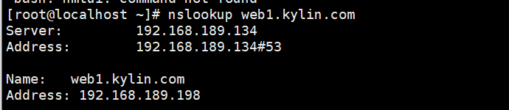

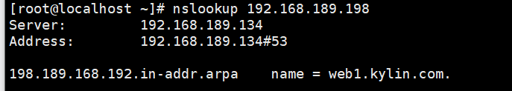

多域名

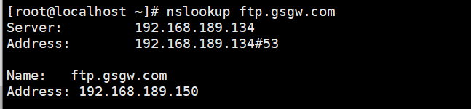

#### 七、搭建主从dns服务器

主从服务器时间必须保持一致，没有ntp服务器选主dns服务器为ntp服务端，有的话都配置成客户端

系统版本及软件版本要一致

##### 主服务器的主配置文件

/etc/named.conf

options {

//listen-on port 53 { 127.0.0.1; };

listen-on port 53 { any; }; //监听端口

allow-transfer {192.168.189.139;}; //指定允许接受区域传送请求的主机，就是从dns，

request-ixfr yes; // save bandwidth本地服务器是否作为辅域名服务器

recursion yes; // please restrict this递归查询

listen-on-v6 port 53 { ::1; };

directory "/var/named";

pid-file "/var/run/named/named.pid";

dump-file "/var/named/data/cache_dump.db";

statistics-file "/var/named/data/named_stats.txt";

memstatistics-file "/var/named/data/named_mem_stats.txt";

allow-query { any; };  **//允许查询的主机**

##### 从服务器的主配置文件

/etc/named.conf

options {

//listen-on port 53 { 127.0.0.1; };

listen-on port 53 { any; };

listen-on-v6 port 53 { ::1; };

directory "/var/named";

dump-file "/var/named/data/cache_dump.db";

statistics-file "/var/named/data/named_stats.txt";

memstatistics-file "/var/named/data/named_mem_stats.txt";

allow-query { any; };

##### 从服务器的子配置文件

vim /etc/named.rfc1912.zones

zone "kylin.com" IN {

type slave;

file "slaves/kylin.com.zone";

masters {192.168.189.134;};

};

zone "gsgw.com" IN {

type slave;

file "slaves/gsgw.com.zone";

masters {192.168.189.134;};

};

**反向解析**

zone "189.168.192.in-addr.arpa" IN { //ip前三段顺序反写

type slave;

file "slaves/192.168.189.zone";

masters {192.168.189.134;};

};

启动服务

Service named start

在/var/named/slaves/下就会拉过来*.zone文件

在其他机器上设置dns

**[root@lvsclient1 ~]# cat /etc/resolv.conf**

**# Generated by NetworkManager**

**search localdomain**

**nameserver 192.168.189.134**

**nameserver 192.168.189.139**